INSTITUCIÓN EDUCATIVA MONSEÑOR RAMÓN ARCILA 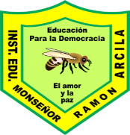
SEDE: Alfonso Reyes Echandia Grado: 1-4
Taller del 8 al 12 de Junio 2020 Humanidades (Español)

Nombre: _______________________________________________________.

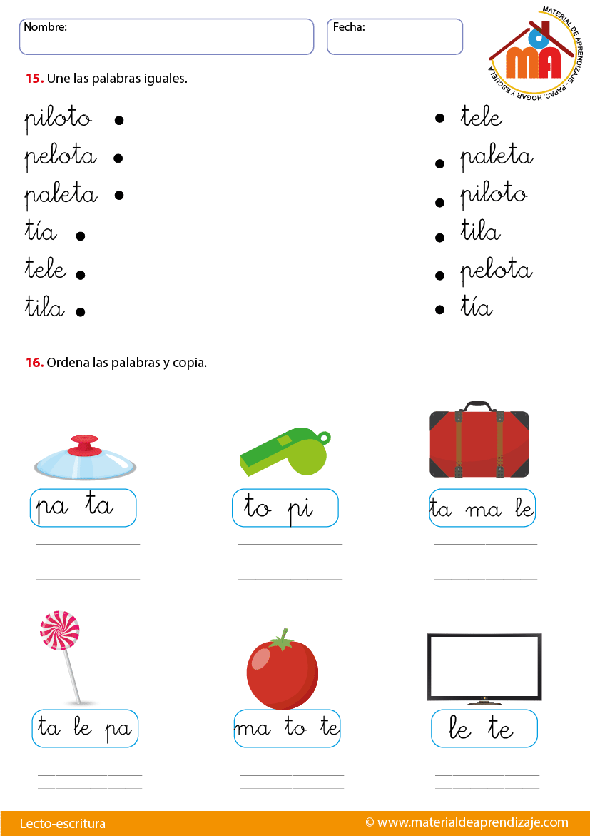
INSTITUCIÓN EDUCATIVA MONSEÑOR RAMÓN ARCILA
SEDE: Alfonso Reyes Echandia Grado: 1-4
Taller del 8 al 12 de Junio 2020 Humanidades (Inglés)

Nombre: _______________________________________________________.

Recordemos algunos números en inglés (Colorea y aprende).

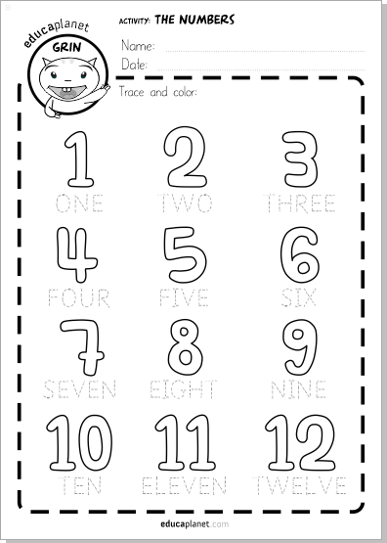
INSTITUCIÓN EDUCATIVA MONSEÑOR RAMÓN ARCILA
SEDE: Alfonso Reyes Echandia Grado: 1-4
Taller del 8 al 12 de Junio 2020 Valores.

Nombre: _______________________________________________________.

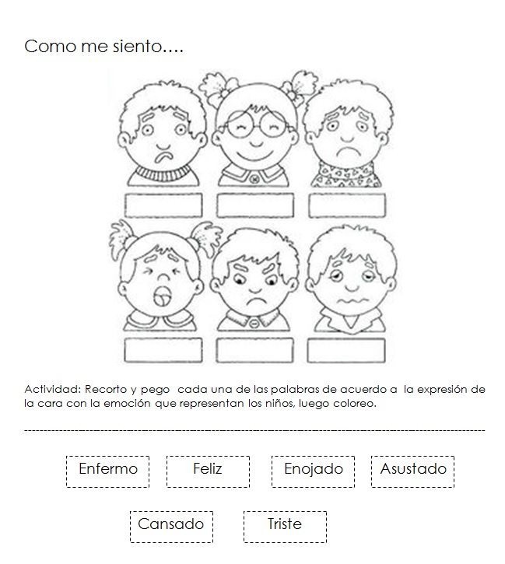
INSTITUCIÓN EDUCATIVA MONSEÑOR RAMÓN ARCILA
SEDE: Alfonso Reyes Echandia Grado: 1-4
Taller del 8 al 12 de Junio 2020 Religión.

Nombre: _______________________________________________________.

